Bagaimana burung-burung terkena dampak pencemaran mikroplastik
Peningkatan keberadaan mikroplastik dalam tubuh burung menjadi tantangan global.
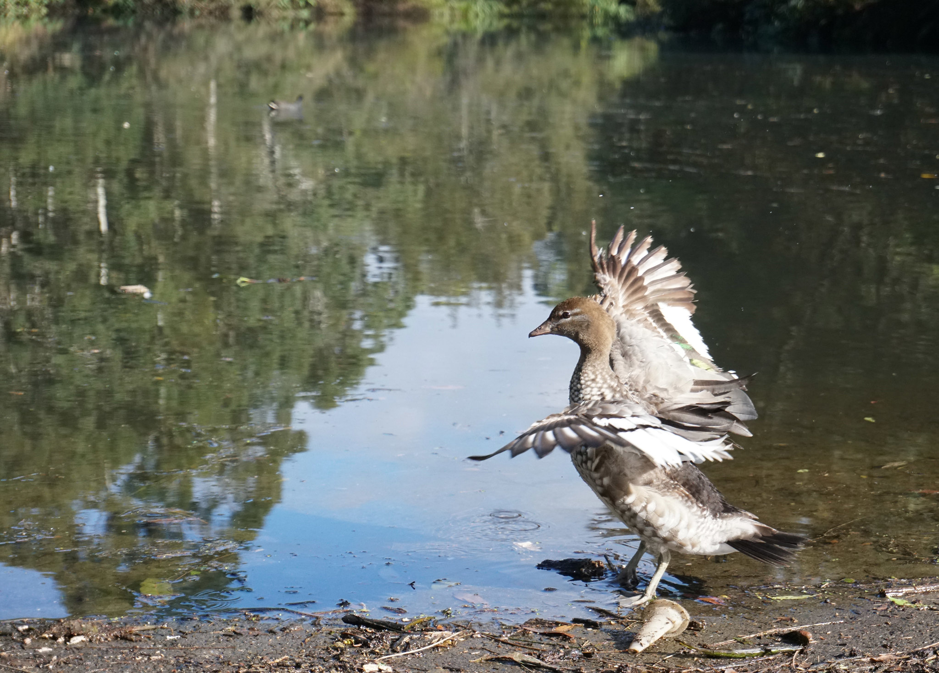
Secara global, sekitar 40 persen burung laut ditemukan telah menelan bahan plastik dengan ukuran yang bervariasi. Foto: John Turnbull, Flickr, CC BY-NC-SA 2.0.
Oleh: |  | Editor:
Syed Shariq Husain - O.P. Jindal Global University |  | Chandan Nandy - 360info Commissioning Editor
 |  | Namita Kohli - Commissioning Editor, 360info

Peningkatan keberadaan mikroplastik dalam tubuh burung menjadi tantangan global.

Dua dekade lalu, penelitian menemukan bahwa perubahan dalam nyanyian burung dapat digunakan sebagai peringatan untuk mendeteksi gangguan lingkungan buatan manusia dan risiko seperti keberadaan karbon monoksida yang berlebihan.
Dengan menganalisis rekaman suara 200 burung Dupont’s larks, spesies asli Spanyol dan Maroko, para ekolog menemukan bahwa ketika burung kehilangan habitatnya, hal itu memengaruhi kemampuan mereka untuk berkomunikasi.
Saat ini, bukti yang semakin banyak menunjukkan prevalensi mikroplastik dan nanoplastik dalam saluran pencernaan burung dan kehidupan laut, termasuk ikan. Ada peringatan baru bahwa partikel serupa telah ditemukan dalam paru-paru burung di sekitar Bandara Chengdu Tianfu di China.
Peneliti menemukan paparan mikroplastik dan nanoplastik di paru-paru 51 spesies burung, dengan satu analisis menunjukkan rata-rata kepadatan 221,20 partikel per spesies dan 416,22 mikroplastik per gram jaringan paru-paru.
Yang mengejutkan para peneliti adalah bahwa semua burung, tanpa memandang ukuran, preferensi habitat, dan kebiasaan makan mereka, terkontaminasi.
Pada tahun 2024, studi lain yang dilakukan di kawasan konservasi burung langka di Provinsi Jiangsu, China, juga menemukan mikroplastik dalam feses 110 burung, menunjukkan hubungan yang jelas antara prevalensi zat-zat tersebut di habitat burung dan penelannya.
Penelitian menunjukkan upaya mendeteksi zat mikroplastik dan nanoplastik, yang sangat beracun bagi ekosistem darat dan air, telah dilakukan di Amerika Utara, China, Australia, dan Eropa Selatan.
Selama dua tahun terakhir, pantai-pantai di sepuluh kawasan peristirahatan musim dingin penting di pesisir barat India melaporkan prevalensi mikroplastik.
Hasil studi yang dilakukan pada Januari tahun lalu menunjukkan bahwa air merupakan sumber utama penyebaran mikroplastik ke berbagai komponen ekosistem, dan "sampah mikroplastik dalam berbagai bentuk" dilaporkan terdapat pada semua sampel burung pantai. Serat mikro adalah bentuk sampah mikroplastik yang paling umum ditemukan pada burung yang ditemukan di sepanjang pantai.
Dalam studi tahun 2024 di Coimbatore, Tamil Nadu, keberadaan mikroplastik dilaporkan dalam "kotoran" burung kingfisher biasa di rawa-rawa Sungai Noyyal. Pemeriksaan kotoran tersebut mengungkapkan keberadaan "elemen plastik", termasuk serat polietilen dan polipropilen.
Pada tahun yang sama, diperkirakan India membuang 391.879 ton mikroplastik ke perairan, menjadikannya pencemar terbesar kedua setelah China.
Tahun sebelumnya, Badan Pengendalian Polusi Pusat India melaporkan adanya mikroplastik di perairan di beberapa lokasi pesisir.
Ekosistem sungai
Ekosistem sungai India sudah terancam oleh keberadaan mikroplastik yang berlebihan, dengan tingkat kontaminasi yang tinggi ditemukan pada dua spesies moluska air tawar di sepanjang Sungai Chandragiri di Kerala dan Karnataka.
Studi tahun 2024 di Coimbatore menemukan total 667 partikel mikroplastik dalam 288 moluska.
Mikroplastik "tertelan secara tidak sengaja" oleh invertebrata air seperti zooplankton, kerang, dan tiram. Di lautan, mikroplastik memiliki ukuran dan penampilan yang mirip dengan organisme laut kecil, dan ditelan sebagai mangsa oleh ikan dan moluska.
Spesies ikan dan moluska ini merupakan sumber makanan utama bagi burung laut, sehingga burung laut rentan terpapar plastik.
Secara global, sekitar 40 persen burung laut ditemukan telah menelan plastik dengan berbagai ukuran. Partikel-partikel ini dapat menyumbat atau merusak sistem pencernaan mereka. Studi di Eropa, seperti yang dilakukan pada 2019, menemukan bahwa enam dari 16 spesies yang diteliti memiliki endapan mikroplastik di sistem pencernaan mereka.
Studi yang lebih baru menemukan konsentrasi yang mengkhawatirkan dari mikroplastik yang tertelan pada anak burung laut di Australia.
Polusi plastik menimbulkan ancaman berbeda bagi burung, termasuk terjebak dalam peralatan nelayan dan menelan limbah plastik. Dalam beberapa kasus, burung laut migran khususnya rentan terhadap penelan plastik karena tidak dapat membedakan antara potongan plastik yang mengapung dan mangsa saat terbang. Dalam studi lain di Turki pada 2025, peneliti mendeteksi mikroplastik pada 50 persen spesies burung, dengan elang ular bercakar pendek memiliki konsentrasi tertinggi.
Endapan mikroplastik
Di beberapa wilayah pesisir India, misalnya, jenis mikroplastik yang ditelan oleh burung pantai bervariasi, tergantung pada strategi makan mereka.
Namun, biofilm – komunitas mikroorganisme yang menempel pada permukaan – berfungsi sebagai deposit mikroplastik yang signifikan, yang memfasilitasi transfernya ke burung pantai.
Sumberumum mikroplastik tersebut meliputi peralatan memancing yang dibuang dan limbah domestik dari kota-kota dekat pantai.
Beberapa varian plastik, termasuk polietilen, polipropilen, polistiren, polivinil klorida, dan nitril, teridentifikasi dalam kotoran sepuluh spesies burung pantai migran yang bermigrasi pada musim dingin dalam penelitian yang hasilnya diterbitkan pada Oktober 2024.
Kontaminasi burung dan akumulasi mikroplastik yang dihasilkan menyoroti sifat pencemaran yang meluas pada badan air, termasuk lautan. Ada juga ancaman pencemaran plastik melalui udara.
Hal ini menjadikan masalah ini benar-benar global dan saling terkait, membuat berbagai spesies ikan, penyu, dan burung rentan terhadap sampah plastik dan limbah plastik laut.
Sudah delapan tahun sejak upaya global dilakukan untuk menangani masalah polusi plastik pada burung. Kampanye Laut Bersih 2017 mendesak individu, bisnis, dan pemerintah untuk mengambil langkah konkret untuk mengurangi penggunaan plastik.
Pada tahun yang sama, Para Pihak Konvensi Spesies Migran sepakat untuk menangani masalah peralatan penangkapan ikan yang hilang. Pada saat yang sama, upaya sedang dilakukan untuk menghentikan penggunaan barang plastik sekali pakai dan merancang ulang produk plastik agar lebih mudah didaur ulang.
Pemerintah India mengusulkan rencana jangka panjang sepuluh tahun (2020-2030) untuk melestarikan keanekaragaman burung, ekosistem, habitat, dan lanskap di seluruh negeri.
Rencana tersebut mengakui ancaman yang dihadapi oleh 1.317 spesies burung di India akibat urbanisasi yang luas. Meskipun menawarkan solusi, masalah sebenarnya adalah implementasi yang berarti.
Proyek-proyek lokal yang bertujuan mengelola limbah plastik dapat menghasilkan hasil dalam waktu singkat. Langkah penting yang dapat membantu menjaga burung bebas dari bahaya menelan plastik adalah menjadikan daerah pesisir bebas sepenuhnya dari penggunaan plastik. Jika diperlukan, undang-undang dapat diperkenalkan.
Harus ada upaya terfokus untuk mengontrol secara ketat pembuangan limbah di area seperti rawa-rawa dan habitat burung.
Namun, upaya harus dilakukan untuk memahami lebih baik sumber polusi plastik dan bagaimana burung terpapar kontaminan ini. Hal ini akan memberikan wawasan yang lebih dalam tentang dampak mikroplastik pada burung.
Syed Shariq Hussein adalah Dosen Pembantu di Jindal School of Government and Public Policy, O.P. Jindal Global University, Sonipat, Haryana.
Diterbitkan pertama kali di bawah lisensi Creative Commons oleh 360info™.
`
Artikel ini diterjemahkan menggunakan alat kecerdasan buatan otomatis yang berpotensi memiliki kesalahan, kesilapan dan ketidakakuratan. Berbagai upaya sudah dilakukan untuk memastikan kejelasan dan koherensi, terjemahan ini bisa saja tidak lengkap dalam menangkap nuansa, intonasi dan tujuan dari teks aslinya. Untuk versi yang tepat, silakan merujuk pada artikel aslinya.
`
Artikel ini pertama kali dipublikasikan tanggal 12 Jun 2025 di bawah lisensi Creative Commons oleh 360info™

